keine Beinpaare
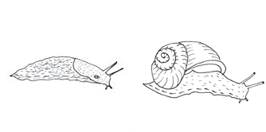
Nacktschnecken & Gehäuseschnecken

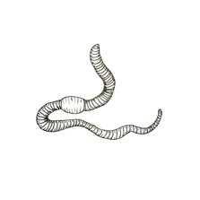
Regenwürmer (20-100 mm)
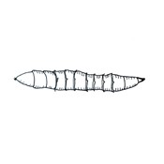
Zweiflüglerlarven (bis 25 mm)
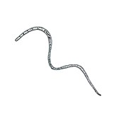
Enchyträen (bis 40 mm)

3 Beinpaare (Insekten)
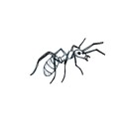
Ameisen (8-14 mm)

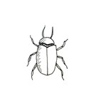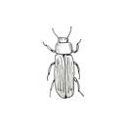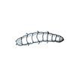
Käfer & Käferlarven (bis 90 mm)
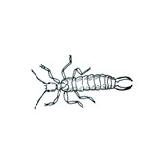
Ohrwürmer (9-16 mm)
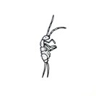
Springschwänze (0,3-6 mm)
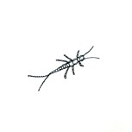
Doppelschwänze (2-7 mm)

4 Beinpaare (Spinnentiere)
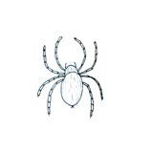

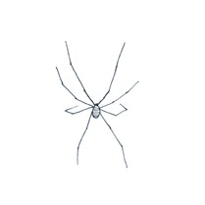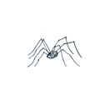
Bodenspinnen (2-4 mm)
Weberknechte (4-11 mm)
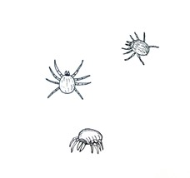
Milben (0,3-5 mm)
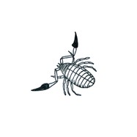
Pseudoskorpione (1,5-5 mm)

7 Beinpaare (Asseln)
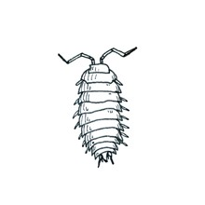
Asseln (10-22 mm)

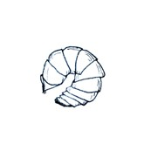
Rollasseln (10-16 mm)

mehr als 7 Beinpaare
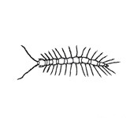
Steinkriecher (bis 35mm)
?
Hundertfüßer
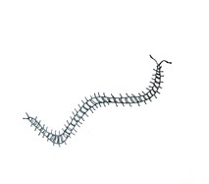
Erdläufer (bis 40 mm)

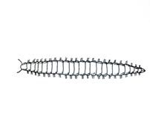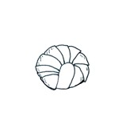 Schnurfüßer(15-35mm) Saftkugler (6-20 mm)
Tausendfüßer
Was habt ihr noch gefunden? Es gibt noch viele weitere
Lebewesen, die in der Laubstreu oder im Waldboden leben.
Die meisten sind so klein, dass man sie mit bloßem Auge nicht erkennen kann.

Abbildungen gezeichnet von Anna Zünkler

